Федеральное агентство
по техническому регулированию и метрологии
 |  | НАЦИОНАЛЬНЫЙ  СТАНДАРТ  РОССИЙСКОЙ  ФЕДЕРАЦИИ |  | ГОСТ Р  2.304―  20ХХ  (Проект,  окончательная  редакция)

Единая система конструкторской документации
Шрифты

Настоящий проект стандарта не подлежит применению до его утверждения

Предисловие
1 РАЗРАБОТАН Акционерным обществом «Научно-исследовательский центр «Прикладная Логистика» (АО НИЦ «Прикладная Логистика»)
2 ВНЕСЕН Техническим комитетом по стандартизации ТК 482 «Поддержка жизненного цикла продукции»
3 УТВЕРЖДЕН И ВВЕДЕН В ДЕЙСТВИЕ Приказом Федерального агентства по техническому регулированию и метрологии от № -ст
4 ВВЕДЕН ВПЕРВЫЕ

Правила применения настоящего стандарта установлены в статье 26 Федерального закона от 29 июня 2015 г. № 162-ФЗ «О стандартизации в Российской Федерации». Информация об изменениях к настоящему стандарту публикуется в ежегодном (по состоянию на 1 января текущего года) информационном указателе «Национальные стандарты», а официальный текст изменений и поправок — в ежемесячном информационном указателе «Национальные стандарты». В случае пересмотра (замены) или отмены настоящего стандарта соответствующее уведомление будет опубликовано в ближайшем выпуске ежемесячного информационного указателя «Национальные стандарты». Соответствующая информация, уведомление и тексты размещаются также в информационной системе общего пользования — на официальном сайте Федерального агентства по техническому регулированию и метрологии в сети Интернет (www.rst.gov.ru)

© Оформление. ФГБУ «Институт стандартизации», 202Х

Настоящий стандарт не может быть полностью или частично воспроизведен, тиражирован и распространен в качестве официального издания без разрешения Федерального агентства по техническому регулированию и метрологии

Содержание

1 Область применения
2 Нормативные ссылки
3 Термины и определения
4 Общие положения
5 Общие требования к надписям в графических документах и электронных геометрических моделях
Приложение А (обязательное) Основные графические символы
Приложение Б (справочное) Внешний вид некоторых графических символов

НАЦИОНАЛЬНЫЙ СТАНДАРТ российской федерации
Единая система конструкторской документации
Шрифты
Unified system for design documentation. Fonts

Дата введения ―
- Область применения
Настоящий стандарт устанавливает общие требования к шрифтам, применяемым в конструкторской документации, а также требования к выполнению надписей в графических документах и электронных геометрических моделях изделий машиностроения.
Настоящий стандарт не устанавливает требования к шрифтам, применяемым для маркирования изделий и для типографских изданий.
- Термины и определения
В настоящем стандарте применены термины по ГОСТ Р 2.005⁾, а также следующие термины с соответствующими определениями:
  - шрифт: Набор символов (букв, цифр и других знаков), которые характеризуются общей гарнитурой, начертанием, размером.
Пример – PT ASTRA Sans Bold 10pt, GOST type B Bold 10 pt.

начертание шрифта: Каждое видоизменение шрифта, входящего в состав одной гарнитуры.
Примечание – Начертание шрифта различаются:
- по плотности: узкое, нормальное, широкое;
- по насыщенности: светлое, полужирное и жирное;
- по наклону: прямое, курсивное, наклонное.
[ГОСТ Р 7.0.3–2006, статья 3.2.2.5]

гарнитура шрифта: Семейство начертаний, объединенных общностью рисунка и имеющих определенное название.
[ГОСТ Р 7.0.3–2006, статья 3.2.2.2]
Пример – PT ASTRA Sans, GOST 2.304-81 type A.
Примечание – Гарнитуры делят на две основных категории:
- с засечками (небольшими элементами на концах штрихов букв);
- без засечек (буквы составлены из прямых или закруглённых линий, часто похожи на простые геометрические фигуры).
  - размер шрифта (кегль): Величина, относительно которой определяют высоту символов шрифта, измеряемая в миллиметрах или пунктах.
Примечания
1 В текстовых редакторах, как правило, указывают размер шрифта в пунктах.
2 Пункт – единица измерения, равная, примерно 0,35 мм.
3 Высота прописных букв обычно составляет 70% размера шрифта, высота строчных – примерно 50%.
  - высота символа: Размер символа, измеряемый по наружным контурам перпендикулярно к базовой линии строки.
Примечания
1 Высота букв не включает высоту выносных элементов (выносные элементы, например, имеют буквы, «р», «б», «у» и т.п.) и диакритических знаков (как, например, в букве «й»).
2 Высота символа измеряется в миллиметрах.
  - базовая линия строки: Воображаемая линия, на которой расположены символы строки, не включая выносные элементы символов.
  - строчные буквы: Буквы, используемые по умолчанию для написания текстов во всех случаях, за исключением тех, где по правилам требуется использование прописных букв.
  - прописные буквы: Большие буквы, с которых начинают предложения, названия, наименования, имена собственные, используют в аббревиатурах и в других случаях, определенных правилами русского (или иного) языка.
  - межзнаковый интервал: Расстояние между буквами слова, между словами и другими символами в строке.
  - межстрочный интервал: Расстояние между базовыми линиями соседних строк, измеряемое в миллиметрах или пунктах.
Примечание – В текстовых редакторах, как правило, межстрочный интервал задают относительно размера шрифта, например, 1,5 (размера шрифта), 2 (размера шрифта).
  - подстрочный [надстрочный] символ: Символ уменьшенного размера, помещенный ниже [выше] базовой [верхней] линии строки.
- Общие положения
3.1 Требования к шрифту и символам в конструкторской документации (далее – КД) устанавливают в стандарте организации с учетом требований стандартов Единой системы конструкторской документации (далее – ЕСКД). Требования должны включать (для разных видов документов):
- указания о допустимых к применению гарнитурах шрифтов (в том числе для написания формул и специальных символов);
- указания о допустимости использования цвета текста (формул, надписей и т. п.), отличного от черного (при необходимости);
- указания (ограничения) по применению шрифтов различных размеров и начертаний, а также по применению выделений (при необходимости);
- указания по применяемым и недопустимым символам и т. п.
3.2 В составе одного (основного) комплекта конструкторской документации рекомендуется применять не более двух разных гарнитур шрифта (без учета шрифтов, применяемых для формул и специальных символов).
3.3 Применяемые в КД гарнитуры шрифтов должны поддерживать набор основных символов в соответствии с приложением А, а также дополнительные символы, установленные во внедренных в организации стандартах ЕСКД, для которых установлен код по стандарту [1].
Примечание – Гарнитуры шрифтов, применяемые в текстовых и графических документах, могут быть разными и поддерживать разные наборы символов, необходимые для выполнения документов.
3.4 В КД рекомендуется применять гарнитуры шрифтов без засечек, разработанные в Российской Федерации и распространяемые по открытой лицензии (на бесплатной основе).
Примечания
1 Примеры гарнитур шрифтов без засечек, распространяемых по открытой лицензии:
GOST 2.304-81 type A, PT Astra Sans, Liberation Sans.
2 В текстовых КД допускается использовать гарнитуры шрифтов с засечками (например, Liberation Serif, PT Astra Serif), если их применение не ухудшает удобочитаемость текста.
3.5 Применение в КД шрифтов, лицензия на которые ограничивает их использование или распространение, допускается только при следующих условиях:
- отсутствует необходимость передачи КД в сторонние организации на протяжении всего срока применения КД или передается КД только в бумажной форме;
- электронная КД передается в другие организации вместе с применяемыми шрифтами (и лицензиями на них, допускающими такую передачу);
- электронная КД передается в другие организации только в стандартизованных форматах (например, PDF/A), при условии, что лицензия на шрифт допускает встраивание шрифта непосредственно в документ.
3.6 В документах, предназначенных для применения в бумажной форме, высота строчных букв должна быть не менее 1,8 мм после печати.
В документах, предназначенных для применения в электронной форме, размер шрифта должен обеспечить удобство чтения при воспроизведении документа с использованием технических средств, для которых документ предназначен (с учетом наличия функции масштабирования, размера и разрешения экрана и пр.).
3.7 В КД применяют следующие начертания шрифта там, где это установлено стандартами ЕСКД и стандартами организации:
- прямое (светлое);
- (прямое) полужирное;
- курсивное (светлое);
- курсивное полужирное.
Примечания
1 Перечисления выполнены с соответствующим начертанием в качестве примера.
2 В скобках приведены слова, которые могут быть опущены для краткости при использовании в стандартах ЕСКД.
3 В надписях также используется наклонное начертание (см. раздел 4).
3.8 В КД применяют способы выделения текста там, где это установлено стандартами ЕСКД и стандартами организации:
- подчеркивание текста;
- увеличенный до двух пунктов межзнаковый интервал.
Примечание – Перечисления выделены соответствующим способом в качестве примера.
3.9 В КД не допускается (кроме выделения внесенных изменений⁾):
- применение зачеркнутого начертания;
- выделение символов цветом фона, отличным от белого.
3.10 Для выполнения надстрочных и подстрочных символов (индексов, показателей степени, знаков сноски и т. п.) используют:
- специальное уменьшенное начертание символа, если применяемое для выполнения КД программное средство это позволяет;
- специальные символы, приведенные в А.6.
Пример – d₁, d₂, d_{F}, d_{E}.
В случае невозможности выполнения указанного требования допускается:
- выполнять индекс шрифтом того же размера без пробела или с разделителем «нижнее подчеркивание», если обеспечивается однозначное понимание приводимой информации;
Примеры
2 d1, d2, dF, dE.
3 d_1, d_2, d_F, d_E.
- выполнять показатель степени обычным начертанием шрифта после знака «циркумфлекс» (см. А.5).
Пример – e^(−λt).
3.11 Для отделения целой части числа от дробной используется запятая (U+002C).
Пример – 1,3; 125,5; 3,14159.
3.12 При необходимости выделения разрядов в больших числах используется неразрывный пробел (см. А.5).
Пример – 62 783 125,25.
3.13 Допускается использование буквы «ё» в тексте в случаях, когда необходимо предупредить неверное чтение или понимание слова, либо когда нужно указать произношение малоизвестного слова.
3.14 Допускается выполнять знаки размером шрифта больше, чем остальной текст (надпись), с целью обеспечения необходимого размера знака.

- Общие требования к надписям в графических документах и электронных геометрических моделях
4.1 В графических документах и электронных геометрических моделях рекомендуется выполнять надписи с высотой прописных букв в соответствии с таблицей 1.
Таблица 1 – Рекомендуемые размеры символов надписи
Наименование показателя | Номер рекомендуемого размера (ступень)
Наименование показателя | 1 | 2 | 3 | 4 | 5 | 6 | 7 | 8
Высота прописных букв, мм | 1,8 | 2,5 | 3,5 | 5 | 7 | 10 | 14 | 20
Размер шрифта (кегль), пункты | 7 | 10 | 14 | 20 | 28 | 40 | 57 | 80
Примечания
1 Размер шрифта в пунктах приведен для справки и может отличаться в разных гарнитурах шрифтов.
2 При определении размера шрифта в пунктах используется значение 1 пункт = 0,3528 мм, а также учитывается, что высота прописных букв обычно составляет 70 % размера шрифта (кегля).
4.2 Для применения в графических документах и электронных геометрических моделях устанавливаются следующие типы надписей:
- тип А (основные размеры установлены в таблице 2);
- тип Б (основные размеры установлены в таблице 3).
Предельные отклонения размеров символов не должны быть более 0,5 мм.
Таблица 2 – Основные размеры надписи типа А
Параметр | Обозначение | Относительный размер |  | Размер, мм
Высота прописных букв | h | $$\frac{\text{14}}{\text{14}}\text{h}$$ | 14d | 2,5 | 3,5 | 5,0 | 7,0 | 10,0 | 14,0 | 20,0
Высота строчных букв | c | $$\frac{\text{1}\text{0}}{\text{14}}\text{h}$$ | 10d | 1,8 | 2,5 | 3,5 | 5,0 | 7,0 | 10,0 | 14,0
Межзнаковый интервал | a | $$\frac{\text{2}}{\text{14}}\text{h}$$ | 2d | 0,35 | 0,5 | 0,7 | 1,0 | 1,4 | 2,0 | 2,8
Межстрочный интервал | b | $$\frac{\text{22}}{\text{14}}\text{h}$$ | 22d | 4,0 | 5,5 | 8,0 | 11,0 | 16,0 | 22,0 | 31,0
Минимальное расстояние между словами | e | $$\frac{\text{6}}{\text{14}}\text{h}$$ | 6d | 1,1 | 1,5 | 2,1 | 3,0 | 4,2 | 6,0 | 8,4
Толщина линии символа | d | $$\frac{\text{1}}{\text{14}}\text{h}$$ | d | 0,18 | 0,25 | 0,35 | 0,5 | 0,7 | 1,0 | 1,4

Таблица 3 – Основные размеры надписи типа Б
Параметр | Обозна-чение | Относительный размер |  | Размер, мм
Высота прописных букв | h | $$\frac{\text{10}}{\text{10}}\text{h}$$ | 10d | 1,8 | 2,5 | 3,5 | 5,0 | 7,0 | 10,0 | 14,0 | 20,0
Высота строчных букв | c | $$\frac{\text{7}}{\text{10}}\text{h}$$ | 7d | 1,3 | 1,8 | 2,5 | 3,5 | 5,0 | 7,0 | 10,0 | 14,0
Межзнаковый интервал | a | $$\frac{\text{2}}{\text{10}}\text{h}$$ | 2d | 0,35 | 0,5 | 0,7 | 1,0 | 1,4 | 2,0 | 2,8 | 4,0
Межстрочный интервал | b | $$\frac{\text{1}\text{7}}{\text{10}}\text{h}$$ | 17d | 3,1 | 4,3 | 6,0 | 8,5 | 12,0 | 17,0 | 24,0 | 34,0
Минимальное расстояние между словами | e | $$\frac{\text{6}}{\text{10}}\text{h}$$ | 6d | 1,1 | 1,5 | 2,1 | 3,0 | 4,2 | 6,0 | 8,4 | 12,0
Толщина линии символа | d | $$\frac{\text{1}}{\text{1}\text{0}}\text{h}$$ | d | 0,18 | 0,25 | 0,35 | 0,5 | 0,7 | 1,0 | 1,4 | 2,0
4.3 Рекомендуемое начертание символов приведено в приложении Б.
4.4 Наибольшая ширина символа (g) определяется по отношению к высоте прописной буквы (h) как g = 6/10h или по отношению к толщине линии символа (d) как
g = 6d.
4.5 Иллюстрация основных размеров надписи приведена на рисунке 1.
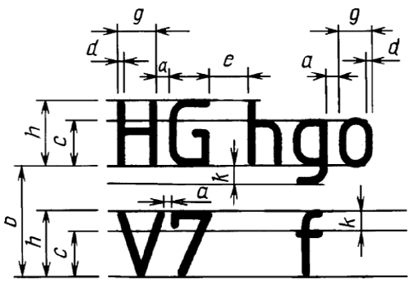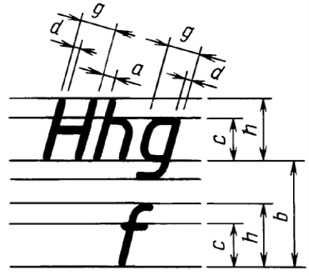
Рисунок 1
4.6 Построение буквы во вспомогательной сетке показано на рисунке 2.
Примечание – Понятие «вспомогательная сетка» используется в настоящем стандарте для иллюстрации формы и относительных пропорций символов. Шаг линий вспомогательной сетки равен толщине линии символа, для построения которого она используется.
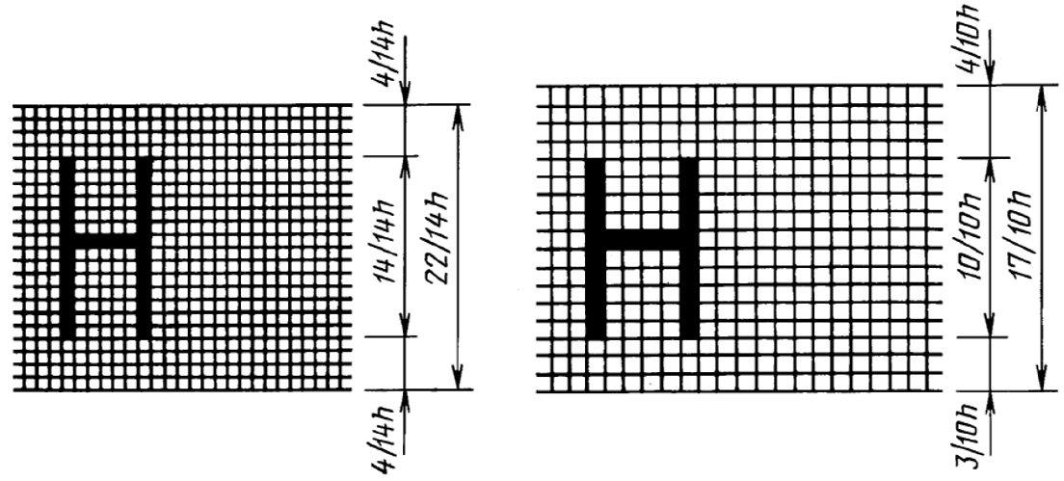
а) тип А без наклона б) тип Б без наклона
Рисунок 2
4.7 Начертание символов в надписи любого типа может быть выполнено без наклона или с наклоном. Наклон символов определяется углом между базовой линией строки и наклонной линией вспомогательной сетки, которая используется (могла бы использоваться) для написания символов (рисунок 3). Наклон символов для надписи любого типа составляет 75°.
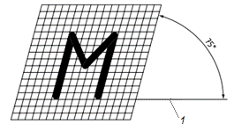
Рисунок 3 – Наклон символа (1 – базовая линия строки)
4.8 Толщина линии символа должна быть одинаковой для прописных, строчных букв и прочих символов.
4.9 Межзнаковый интервал между буквами, соседние линии которых не параллельны между собой (например, ГА, АТ), может быть уменьшен наполовину, т. е. на толщину линии символа.
4.10 Минимальным расстоянием между словами, разделенными знаком препинания, является расстояние между знаком препинания и следующим за ним словом.
4.11 Дроби, показатели степени, индексы и предельные отклонения выполняют с высотой символов (примеры записи приведены в Б.6):
- на одну ступень меньшим по таблице 1, чем высота символов основной величины, к которой они относятся;
- одинаковой с высотой символов основной величины.
Примечание – Под основной величиной понимается: для дроби – целая часть числа, для степени – основание степени, для индекса – буква, к которой относится индекс, для предельных отклонений – номинальное значение.

Приложение А
(обязательное)
Основные графические символы

А.1 Кириллический алфавит
Набор символов кириллического алфавита приведен в таблицах А.1 и А.2.
Таблица А.1 – Прописные буквы кириллического алфавита
Символ | Наименование | Код по стандарту [1]
А | Прописная а | U+0410
Б | Прописная бэ | U+0411
В | Прописная вэ | U+0412
Г | Прописная гэ | U+0413
Д | Прописная дэ | U+0414
Е | Прописная е | U+0415
Ё | Прописная ё | U+0401
Ж | Прописная жэ | U+0416
З | Прописная зэ | U+0417
И | Прописная и | U+0418
Й | Прописная и краткое | U+0419
К | Прописная ка | U+041A
Л | Прописная эль | U+041B
М | Прописная эм | U+041C
Н | Прописная эн | U+041D
О | Прописная о | U+041E
П | Прописная пэ | U+041F
Р | Прописная эр | U+0420
С | Прописная эс | U+0421
Т | Прописная тэ | U+0422
У | Прописная у | U+0423
Ф | Прописная эф | U+0424
Х | Прописная ха | U+0425
Ц | Прописная цэ | U+0426
Ч | Прописная че | U+0427
Ш | Прописная ша | U+0428
Щ | Прописная ща | U+0429
Ъ | Прописной твёрдый знак | U+042A
Ы | Прописная ы | U+042B
Ь | Прописной мягкий знак | U+042C
Э | Прописная э | U+042D
Ю | Прописная ю | U+042E
Я | Прописная я | U+042F
Таблица А.2 – Строчные буквы кириллического алфавита
Символ | Наименование | Код по стандарту [1]
а | Строчная а | U+0430
б | Строчная бэ | U+0431
в | Строчная вэ | U+0432
г | Строчная гэ | U+0433
д | Строчная дэ | U+0434
е | Строчная е | U+0435
ё | Строчная ё | U+0451
ж | Строчная жэ | U+0436
з | Строчная зэ | U+0437
и | Строчная и | U+0438
й | Строчная и краткое | U+0439
к | Строчная ка | U+043A
л | Строчная эль | U+043B
м | Строчная эм | U+043C
н | Строчная эн | U+043D
о | Строчная о | U+043E
п | Строчная пэ | U+043F
р | Строчная эр | U+0440
с | Строчная эс | U+0441
т | Строчная тэ | U+0442
у | Строчная у | U+0443
ф | Строчная эф | U+0444
х | Строчная ха | U+0445
ц | Строчная цэ | U+0446
ч | Строчная че | U+0447
ш | Строчная ша | U+0448
щ | Строчная ща | U+0449
ъ | Строчной твёрдый знак | U+044A
ы | Строчная ы | U+044B
ь | Строчной мягкий знак | U+044C
э | Строчная э | U+044D
ю | Строчная ю | U+044E
я | Строчная я | U+044F

А.2 Латинский алфавит
Набор символов латинского алфавита приведен в таблицах А.3 и А.4.
Таблица А.3 – Прописные буквы латинского алфавита
Символ | Наименование | Код по стандарту [1]
A | Прописная а | U+0041
B | Прописная бэ | U+0042
C | Прописная цэ | U+0043
D | Прописная дэ | U+0044
E | Прописная е (э) | U+0045
F | Прописная эф | U+0046
G | Прописная гэ (жэ) | U+0047
H | Прописная аш (ха) | U+0048
I | Прописная и | U+0049
J | Прописная жи | U+004A
K | Прописная ка | U+004B
L | Прописная эль | U+004C
M | Прописная эм | U+004D
N | Прописная эн | U+004E
O | Прописная о | U+004F
P | Прописная пэ | U+0050
Q | Прописная ку | U+0051
R | Прописная эр | U+0052
S | Прописная эс | U+0053
T | Прописная тэ | U+0054
U | Прописная у | U+0055
V | Прописная вэ | U+0056
W | Прописная дубль-вэ | U+0057
X | Прописная икс | U+0058
Y | Прописная игрек | U+0059
Z | Прописная зэт | U+005A

Таблица А.4 – Строчные буквы латинского алфавита
Символ | Наименование | Код по стандарту [1]
a | Строчная а | U+0061
b | Строчная бэ | U+0062
c | Строчная цэ | U+0063
d | Строчная дэ | U+0064
e | Строчная е (э) | U+0065
f | Строчная эф | U+0066
g | Строчная гэ (жэ) | U+0067
h | Строчная аш (ха) | U+0068
i | Строчная и | U+0069
j | Строчная жи | U+006A
k | Строчная ка | U+006B
l | Строчная эль | U+006C
m | Строчная эм | U+006D
n | Строчная эн | U+006E
o | Строчная о | U+006F
p | Строчная пэ | U+0070
q | Строчная ку | U+0071
r | Строчная эр | U+0072
s | Строчная эс | U+0073
t | Строчная тэ | U+0074
u | Строчная у | U+0075
v | Строчная вэ | U+0076
w | Строчная дубль-вэ | U+0077
x | Строчная икс | U+0078
y | Строчная игрек | U+0079
z | Строчная зэт | U+007A

А.3 Греческий алфавит
Набор символов греческого алфавита приведен в таблицах А.5 и А.6.
Таблица А.5 – Прописные буквы греческого алфавита
Символ | Наименование | Код по стандарту [1]
A | Прописная альфа | U+0391
Β | Прописная бета | U+0392
Γ | Прописная гамма | U+0393
Δ | Прописная дельта | U+0394
Ε | Прописная эпсилон | U+0395
Ζ | Прописная дзета | U+0396
Η | Прописная эта | U+0397
Θ | Прописная тэта | U+0398
Ι | Прописная йота | U+0399
Κ | Прописная каппа | U+039A
Λ | Прописная лямбда | U+039B
Μ | Прописная мю | U+039C
Ν | Прописная ню | U+039D
Ξ | Прописная кси | U+039E
Ο | Прописная омикрон | U+039F
Π | Прописная пи | U+03A0
Ρ | Прописная ро | U+03A1
Σ | Прописная сигма | U+03A3
Τ | Прописная тау | U+03A4
Υ | Прописная ипсилон | U+03A5
Φ | Прописная фи | U+03A6
Χ | Прописная хи | U+03A7
Ψ | Прописная пси | U+03A8
Ω | Прописная омега | U+03A9

Таблица А.6 – Строчные буквы греческого алфавита
Символ | Наименование | Код по стандарту [1]
α | Строчная альфа | U+03B1
β | Строчная бета | U+03B2
γ | Строчная гамма | U+03B3
δ | Строчная дельта | U+03B4
ε | Строчная эпсилон | U+03B5
ζ | Строчная дзета | U+03B6
η | Строчная эта | U+03B7
θ | Строчная тэта | U+03B8
ι | Строчная йота | U+03B9
κ | Строчная каппа | U+03BA
λ | Строчная лямбда | U+03BB
μ | Строчная мю | U+03BC
ν | Строчная ню | U+03BD
ξ | Строчная кси | U+03BE
ο | Строчная омикрон | U+03BF
π | Строчная пи | U+03C0
ρ | Строчная ро | U+03C1
σ | Строчная сигма | U+03C3
τ | Строчная тау | U+03C4
υ | Строчная ипсилон | U+03C5
φ | Строчная фи | U+03C6
χ | Строчная хи | U+03C7
ψ | Строчная пси | U+03C8
ω | Строчная омега | U+03C9

А.4 Цифры
Набор символов для арабских цифр приведен в таблице А.7, для римских цифр – в таблице А.8.
Таблица А.7 – Арабские цифры
Символ | Наименование | Код по стандарту [1]
0 | Ноль | U+0030
1 | Один | U+0031
2 | Два | U+0032
3 | Три | U+0033
4 | Четыре | U+0034
5 | Пять | U+0035
6 | Шесть | U+0036
7 | Семь | U+0037
8 | Восемь | U+0038
9 | Девять | U+0039

Таблица А.8 – Римские цифры
Символ | Наименование | Код по стандарту [1]*
Ⅰ | Один | U+2160
Ⅱ | Два | U+2161
Ⅲ | Три | U+2162
Ⅳ | Четыре | U+2163
Ⅴ | Пять | U+2164
Ⅵ | Шесть | U+2165
Ⅶ | Семь | U+2166
Ⅷ | Восемь | U+2167
Ⅸ | Девять | U+2168
Ⅹ | Десять | U+2169
* В таблице приведены специальные коды, однако в стандарте [1] рекомендуется использовать для представления римских цифр подходящие латинские буквы

А.5 Основные знаки
Набор символов для основных знаков приведен в таблице А.9.
Таблица А.9 – Основные знаки
Номер знака | Символ¹⁾ | Наименование | Код по стандарту [1]
1 | . | Точка | U+002E
2 | : | Двоеточие | U+003A
3 | , | Запятая | U+002C
4 | ; | Точка с запятой | U+003B
5 | ! | Восклицательный знак | U+0021
6 | ? | Вопросительный знак | U+003F
7 | „ | Кавычки открывающие | U+201E
8 | ” | Кавычки закрывающие | U+201D
9 | « | Кавычки, открывающие (угловые) | U+00AB
10 | » | Кавычки, закрывающие (угловые) | U+00BB
11 | & | И | U+0026
12 | § | Параграф | U+00A7
13 | = | Равенство | U+003D
14 | ≐ | Величина после округления | U+2250
15 | ≙ | Соответствует | U+2259
16 | ~ | Тильда-оператор (подобие, эквивалентность или приближённое равенство) | U+007E
17 | ≃ | Асимптотически равно | U+2243
18 | ≈ | Приблизительно равно | U+2248
19 | < | Меньше | U+003C
20 | > | Больше | U+003E
21 | ≤ | Меньше или равно 1 | U+2264
22 | ≦ | Меньше или равно 2 | U+2266
23 | ≥ | Больше или равно 1 | U+2265
24 | ≧ | Больше или равно 2 | U+2267
25 | + | Плюс | U+002B
26 | − | Минус²⁾ | U+2212
27 | – | Тире²⁾ | U+2013
28 | ± | Плюс-минус | U+00B1
29 | × | Умножение 1 | U+00D7
30 | ∙ | Умножение 2 | U+2219
31 | ∶ | Деление 1 | U+2236
32 | ÷ | Деление 2 | U+00F7
33 | % | Процент | U+0025

Продолжение таблицы А.9
Номер знака | Символ¹⁾ | Наименование | Код по стандарту [1]
34 | ° | Градус | U+00B0
35 | ′ | Минута | U+2032
36 | ″ | Секунда | U+2033
37 | ∥ | Параллельно | U+2225
38 | ⟂ | Перпендикулярно | U+27C2
39 | ∠ | Уклон (лево) | U+2220
40 | ⦣ | Уклон (право) | U+29A3
41 | ◁ | Конусность (лево) | U+25C1
42 | ▷ | Конусность (право) | U+25B7
43 | □ | Квадрат | U+25A1
44 | ⌒ | Дуга | U+2312
45 | ⌀ | Диаметр | U+2300
46 | √ | Радикал (квадратный корень) | U+221A
47 | ∛ | Кубический корень | U+221B
48 | ∜ | Корень четвертой степени | U+221C
49 | ∫ | Интеграл | U+222B
50 | ∞ | Бесконечность | U+221E
51 | [ ] | Квадратные скобки | U+005B + U+005D
52 | ( ) | Круглые скобки | U+0028 + U+0029
53 | / | Черта дроби (косая черта, слэш, деление) | U+002F
54 | \ | Обратная косая черта (обратный слэш) | U+005C
55 | № | Номер | U+2116
56 | … | Многоточие | U+2026
57 | * | Звездочка³⁾ | U+002A
58 | — | Длинное тире | U+2014
59 | - | Дефис | U+002D
60 | @ | Коммерческое «эт» | U+0040
61 | _ | Нижнее подчеркивание | U+005F
62 | ^ | Циркумфлекс | U+005E
63 |  | Пробел | U+0020
64 |  | Неразрывный пробел | U+00A0

Окончание таблицы А.9
Номер знака | Символ¹⁾ | Наименование | Код по стандарту [1]
¹⁾ Для наглядности некоторые знаки приведены в увеличенном относительно размера шрифта таблицы размере.
²⁾ Знаки «минус» и «тире» имеют одинаковое (похожее) начертание, но разный код по стандарту [1]. Данное различие допускается учитывать только в машиночитаемых документах.
³⁾ Знак «звездочка» (U+002A) может иметь как пятиконечное, так и шестиконечное начертание (может зависеть от шрифта). Допускается использовать оба начертания

А.6 Надстрочные и подстрочные символы
Набор надстрочных и подстрочных символов приведен в таблице А.10.
Таблица А.10 – Надстрочные и подстрочные символы
Символ | Наименование | Код по стандарту [1]
Надстрочные буквенные индексы (латинские)
ⁱ | строчная а | U+2071
ⁿ | строчная эн | U+207F
Подстрочные буквенные индексы (латинские)
ₐ | строчная а | U+2090
ₑ | строчная е (э) | U+2091
ₒ | строчная о | U+2092
ₓ | строчная икс | U+2093
ₕ | строчная аш (ха) | U+2095
ₖ | строчная ка | U+2096
ₗ | строчная эль | U+2097
ₘ | строчная эм | U+2098
ₙ | строчная эн | U+2099
ₚ | строчная пэ | U+209A
ₛ | строчная эс | U+209B
ₜ | строчная тэ | U+209C

Окончание таблицы А.10
Символ |  | Наименование | Код по стандарту [1]
Надстрочные числовые индексы
⁰ |  | ноль | U+2070
¹ |  | один | U+00B9
² |  | два | U+00B2
³ |  | три | U+00B3
⁴ |  | четыре | U+2074
⁵ |  | пять | U+2075
⁶ |  | шесть | U+2076
⁷ |  | семь | U+2077
⁸ |  | восемь | U+2078
⁹ |  | девять | U+2079
Подстрочные числовые индексы
₀ |  | ноль | U+2080
₁ |  | один | U+2081
₂ |  | два | U+2082
₃ |  | три | U+2083
₄ |  | четыре | U+2084
₅ |  | пять | U+2085
₆ |  | шесть | U+2086
₇ |  | семь | U+2087
₈ |  | восемь | U+2088
₉ |  | девять | U+2089
Надстрочные знаки
⁺ | плюс |  |  | 207A
⁻ | минус |  |  | 207B
⁼ | равно |  |  | 207C
⁽ ⁾ | круглые скобки |  |  | 207D + 207E
Подстрочные знаки
₊ | плюс |  |  | 208A
₋ | минус |  |  | 208B
₌ | равно |  |  | 208C
₍ ₎ | круглые скобки |  |  | 208D + 208E

Приложение Б
(справочное)
Внешний вид некоторых графических символов

Б.1 Набор графических символов кириллического алфавита
Б.1.1 Внешний вид букв кириллического алфавита для надписи типа А с наклоном приведен на рисунке Б.1. Без наклона – на рисунке Б.2.
Б.1.2 Внешний вид букв кириллического алфавита для надписи типа Б с наклоном приведен на рисунке Б.3. Без наклона – на рисунке Б.4.
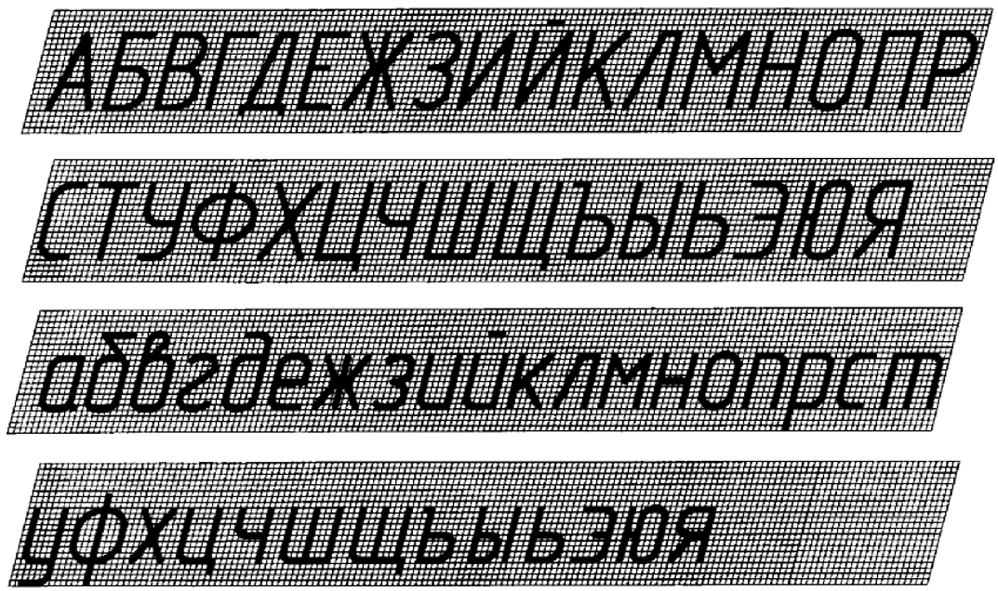
Рисунок Б.1 – Кириллические буквы для надписи типа А с наклоном
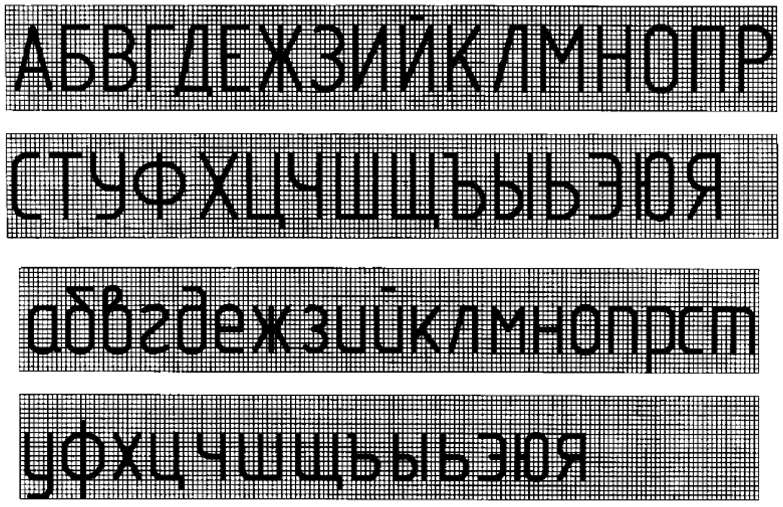
Рисунок Б.2– Кириллические буквы для надписи типа А без наклона

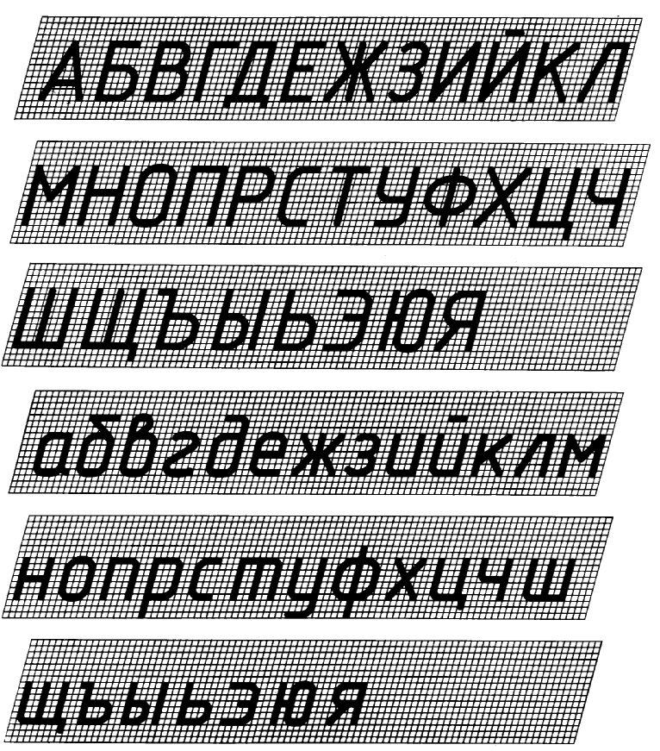
Рисунок Б.3– Кириллические буквы для надписи типа Б с наклоном

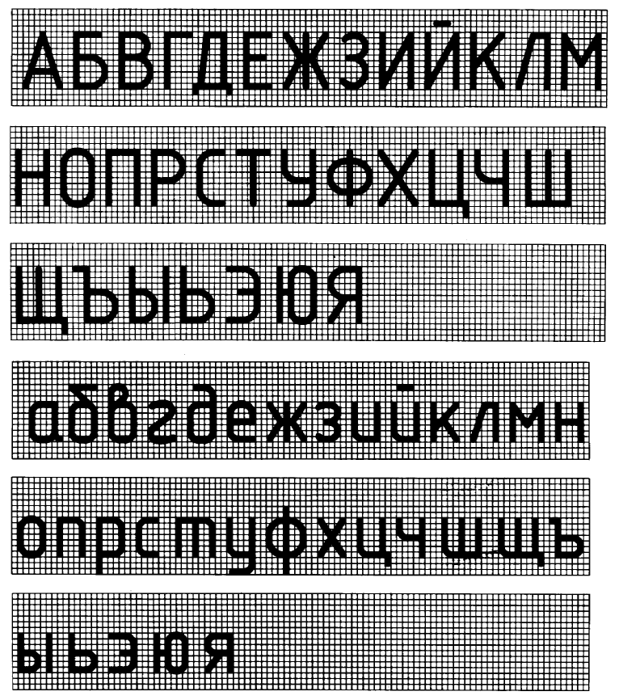
Рисунок Б.4– Кириллические буквы для надписи типа Б без наклона

Б.2 Набор графических символов латинского алфавита
Б.2.1 Внешний вид букв латинского алфавита для надписи типа А с наклоном приведен на рисунке Б.5. Без наклона – на рисунке Б.6.
Б.2.2 Внешний вид букв латинского алфавита для надписи типа Б с наклоном приведен на рисунке Б.7. Без наклона – на рисунке Б.8.
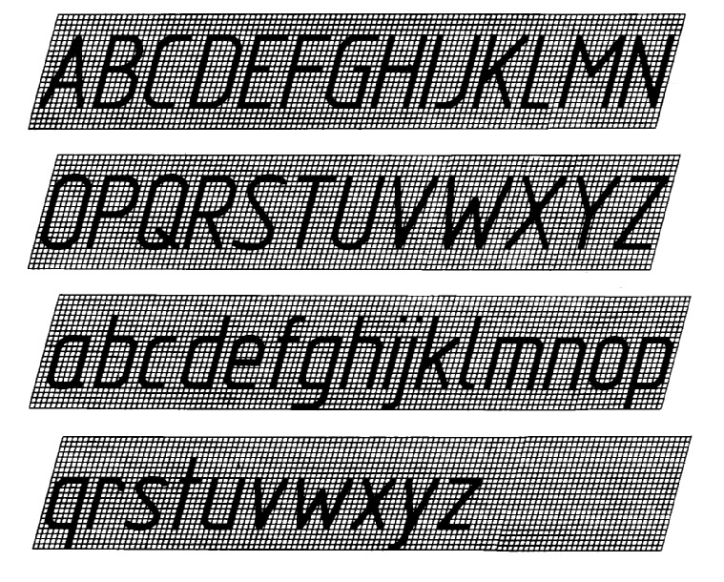
Рисунок Б.5 – Латинские буквы для надписи типа А с наклоном
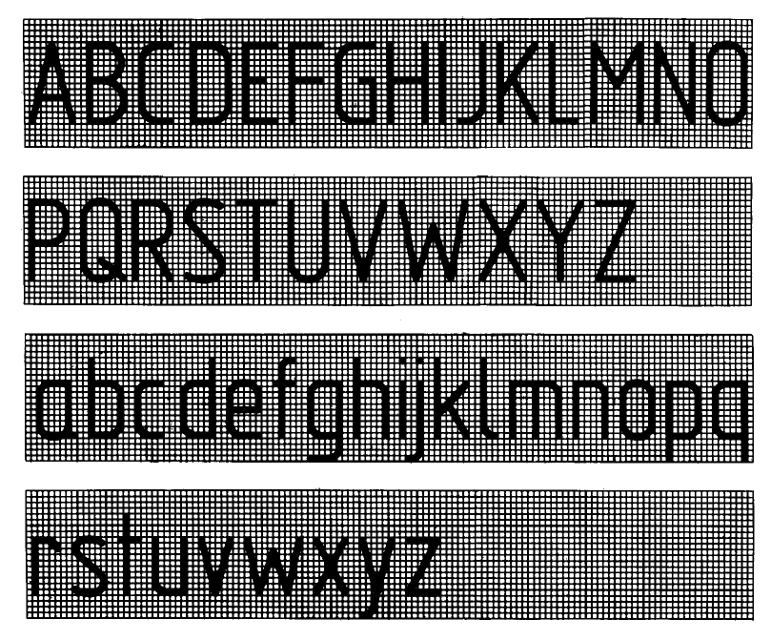
Рисунок Б.6– Латинские буквы для надписи типа А без наклона
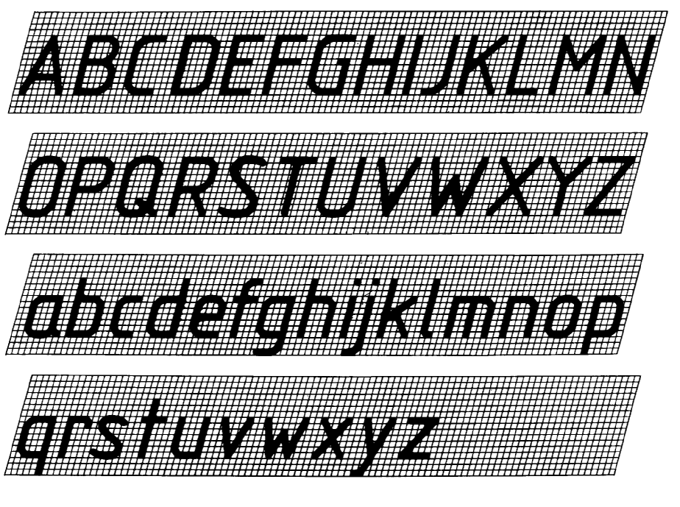
Рисунок Б.7– Латинские буквы для надписи типа Б с наклоном
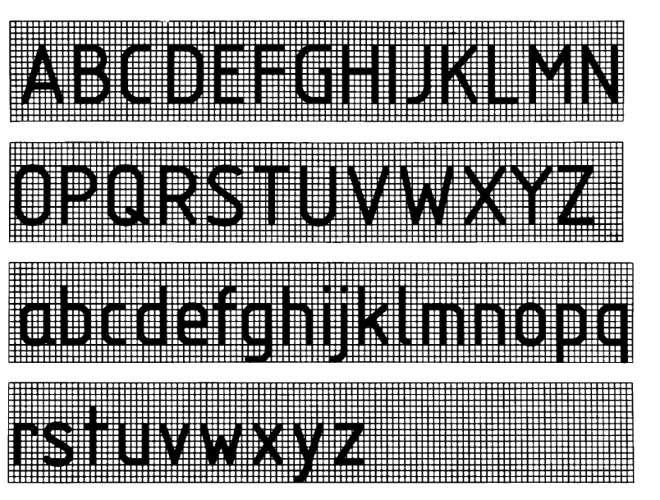
Рисунок Б.8– Латинские буквы для надписи типа Б без наклона

Б.3 Набор графических символов греческого алфавита
Б.3.1 Внешний вид букв греческого алфавита для надписи типа А с наклоном приведен на рисунке Б.9. Без наклона – на рисунке Б.10.
Б.3.2 Внешний вид букв греческого алфавита для надписи типа Б с наклоном приведен на рисунке Б.11. Без наклона – на рисунке Б.12.
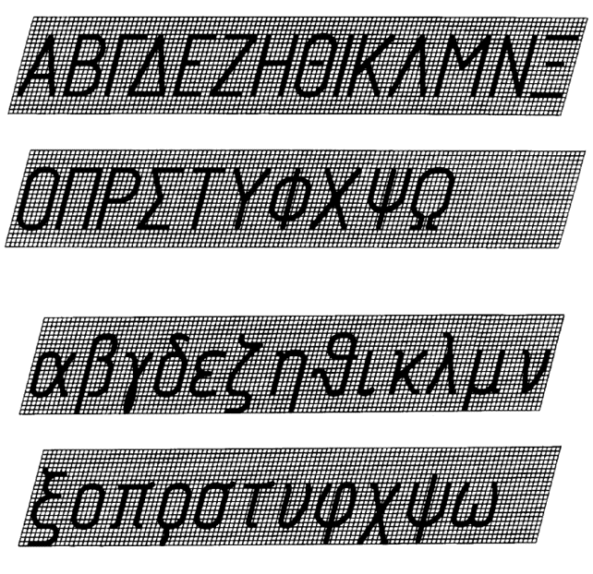
Рисунок Б.9 – Греческие буквы для надписи типа А с наклоном
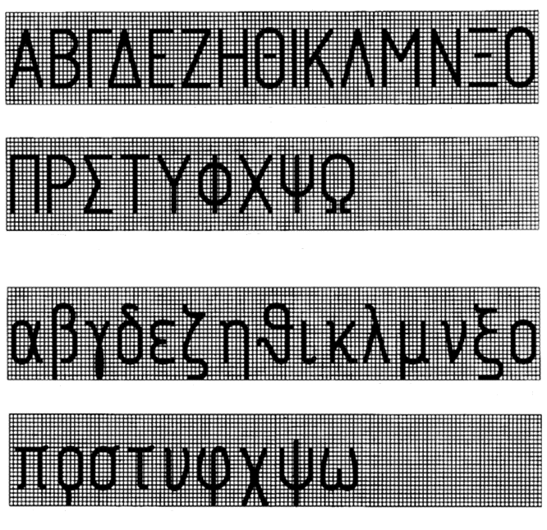
Рисунок Б.10 – Греченские буквы для надписи типа А без наклона
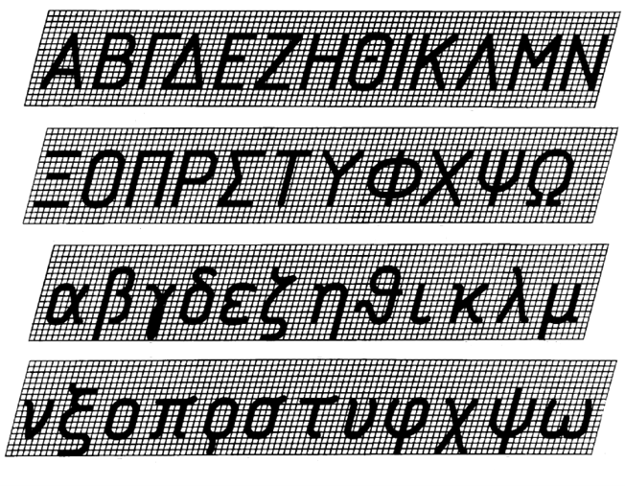
Рисунок Б.11– Греческие буквы для надписи типа Б с наклоном
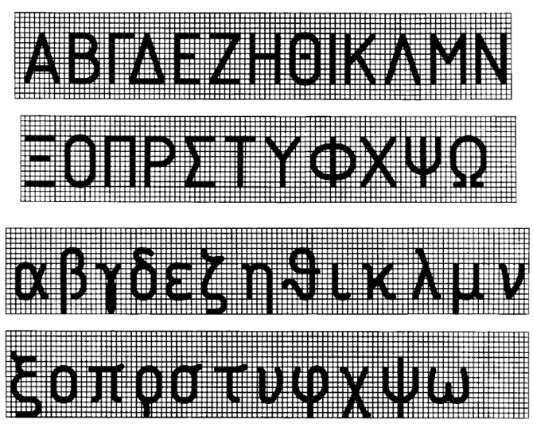
Рисунок Б.12 – Греческие буквы для надписи типа Б без наклона

Б.4 Набор графических символов для арабских и римских цифр
Б.4.1 Внешний вид арабских и римских цифр для надписи типа А приведен на рисунке Б.13. Для надписи типа Б – на рисунке Б.14.
Примечания
1 Римские цифры L, C, M, D следует выполнять по правилам латинского алфавита.
2 Римские цифры допускается ограничивать горизонтальными линиями.

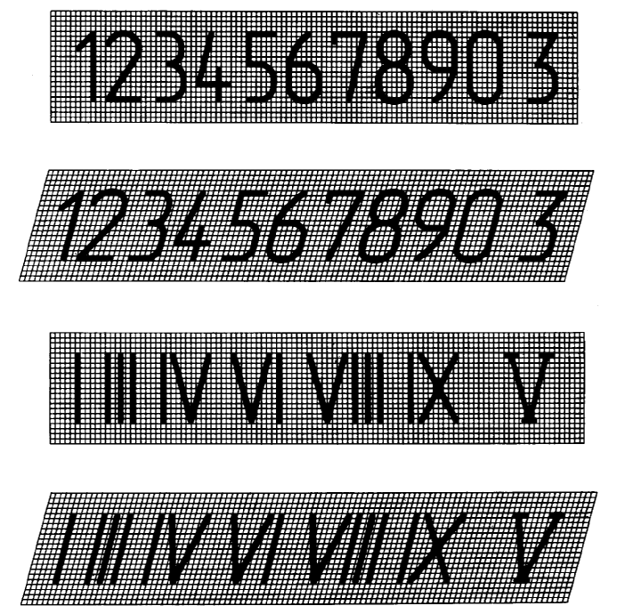
Рисунок Б.13 – Арабские и римские цифры для надписи типа А
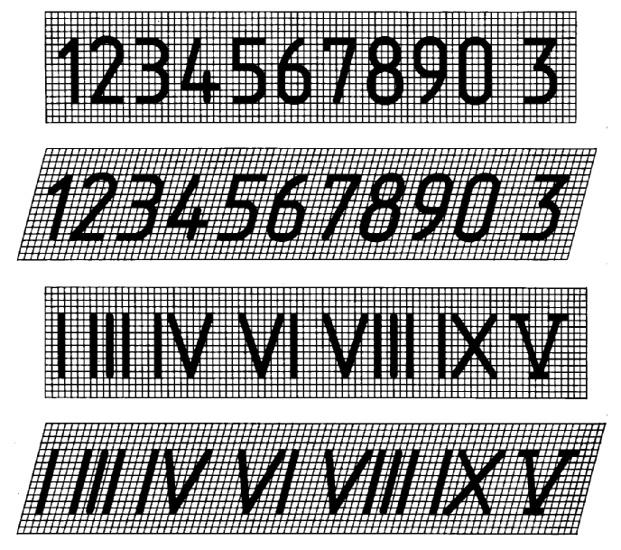
Рисунок Б.14– Арабские и римские цифры для надписи типа Б

Б.5 Набор графических символов для знаков
Б.5.1 Внешний вид знаков для надписи типа А с наклоном приведен на рисунке Б.15. Без наклона – на рисунке Б.16.
Примечание – На рисунках Б.15 – Б.18 номера под знаками соответствуют нумерации знаков в таблице А.9.
Б.5.2 Внешний вид знаков для надписи типа Б с наклоном приведен на рисунке Б.17. Без наклона – на рисунке Б.18.

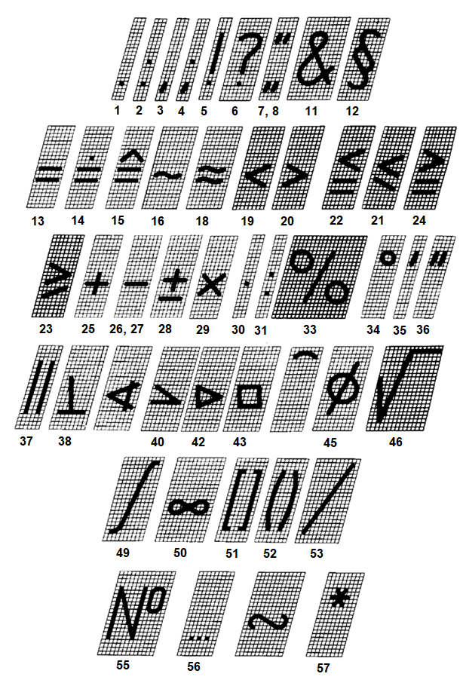
Рисунок Б.15 – Знаки для надписи типа А с наклоном
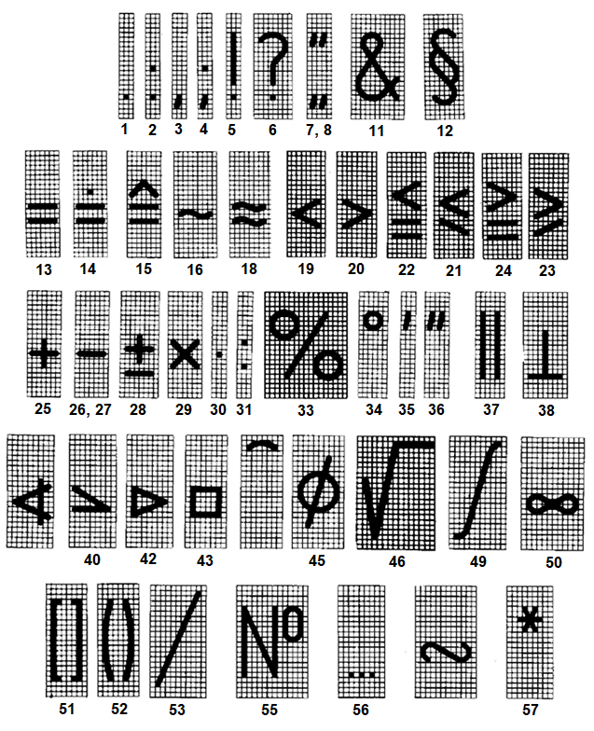
Рисунок Б.16– Знаки для надписи типа А без наклона
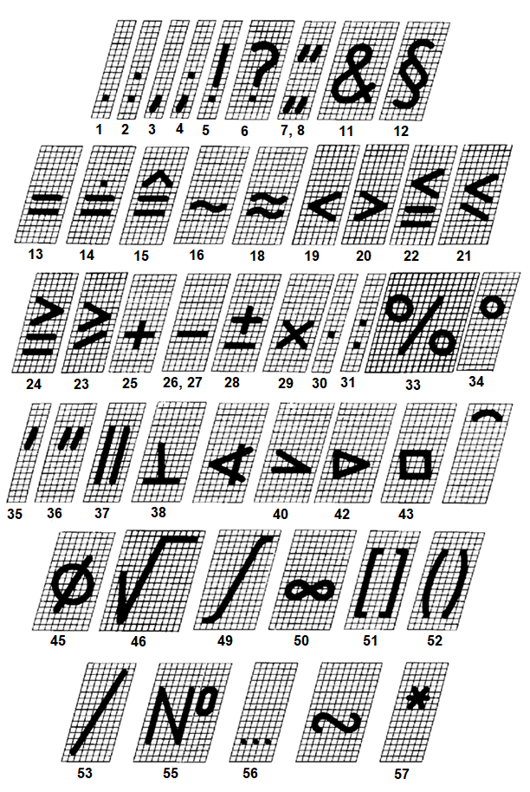
Рисунок Б.17– Знаки для надписи типа Б с наклоном
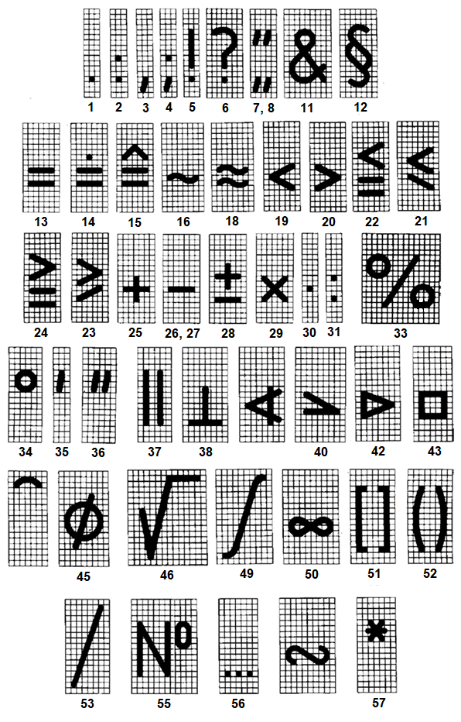
Рисунок Б.18 – Знаки для надписи типа Б без наклона

Б.6 Примеры записи дробей, показателей степени, индексов и предельных отклонений

Таблица Б.1 – Запись дробей, показателей степени, индексов, предельных отклонений
Вариант исполнения | Шрифт |  | Примеры выполнения
Вариант исполнения | Основная величина | Дроби, предельные отклонения, индексы, степени | Примеры выполнения
Размер шрифта на одну ступень меньше, чем размер основной величины | Тип А | Тип Б | 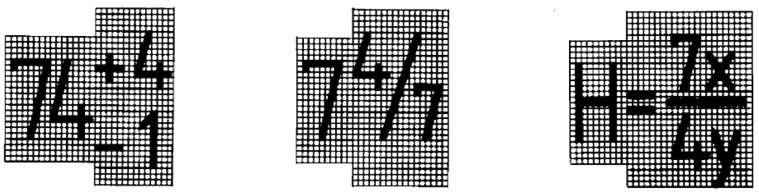
 | Тип А |  | 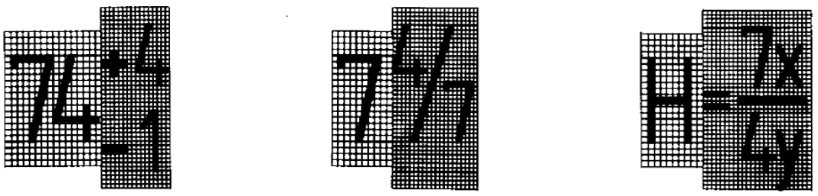
 | Тип Б |  | 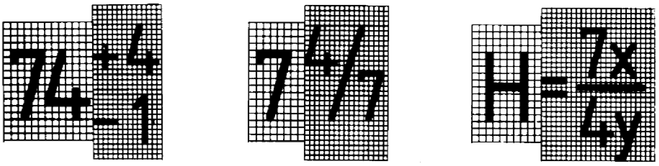
Размер шрифта такой же, как размер основной величины | Тип А |  | 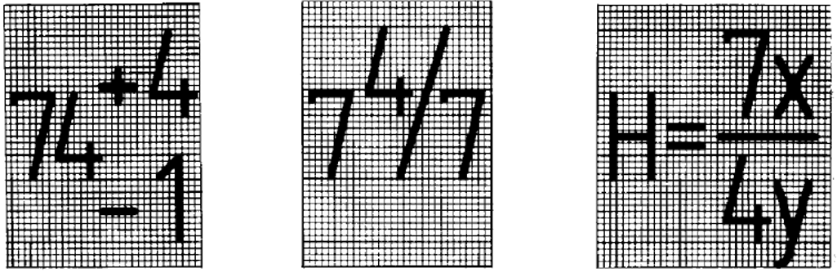
Размер шрифта такой же, как размер основной величины | Тип Б |  | 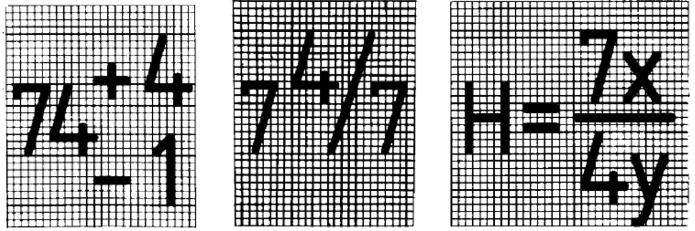

Библиография
[1] | Международный стандарт ISO/IEC 10646:2020 | Информационная технология. Универсальный набор кодированных символов (UCS) (Information technology Universal coded character set (UCS))

УДК 62(084.11):006.354 ОКС 01.110
Ключевые слова: конструкторская документация, надпись, шрифт, гарнитура шрифта, начертание шрифта, размер шрифта, символ, код символа, буква, знак

Руководитель организации-разработчика  АО НИЦ «Прикладная логистика»,  Генеральный директор |  | И.Ю. Галин
Руководитель разработки,  руководитель отдела НО |  | Е.В. Селезнёва
Исполнитель,  главный специалист отдела НО |  | А.Н. Петров

⁾ ГОСТ Р 2.005 Единая система конструкторской документации. Термины и определения.
⁾ Такие пометки, как правило, исключаются или скрываются после утверждения изменения.

